Prinzipskizze

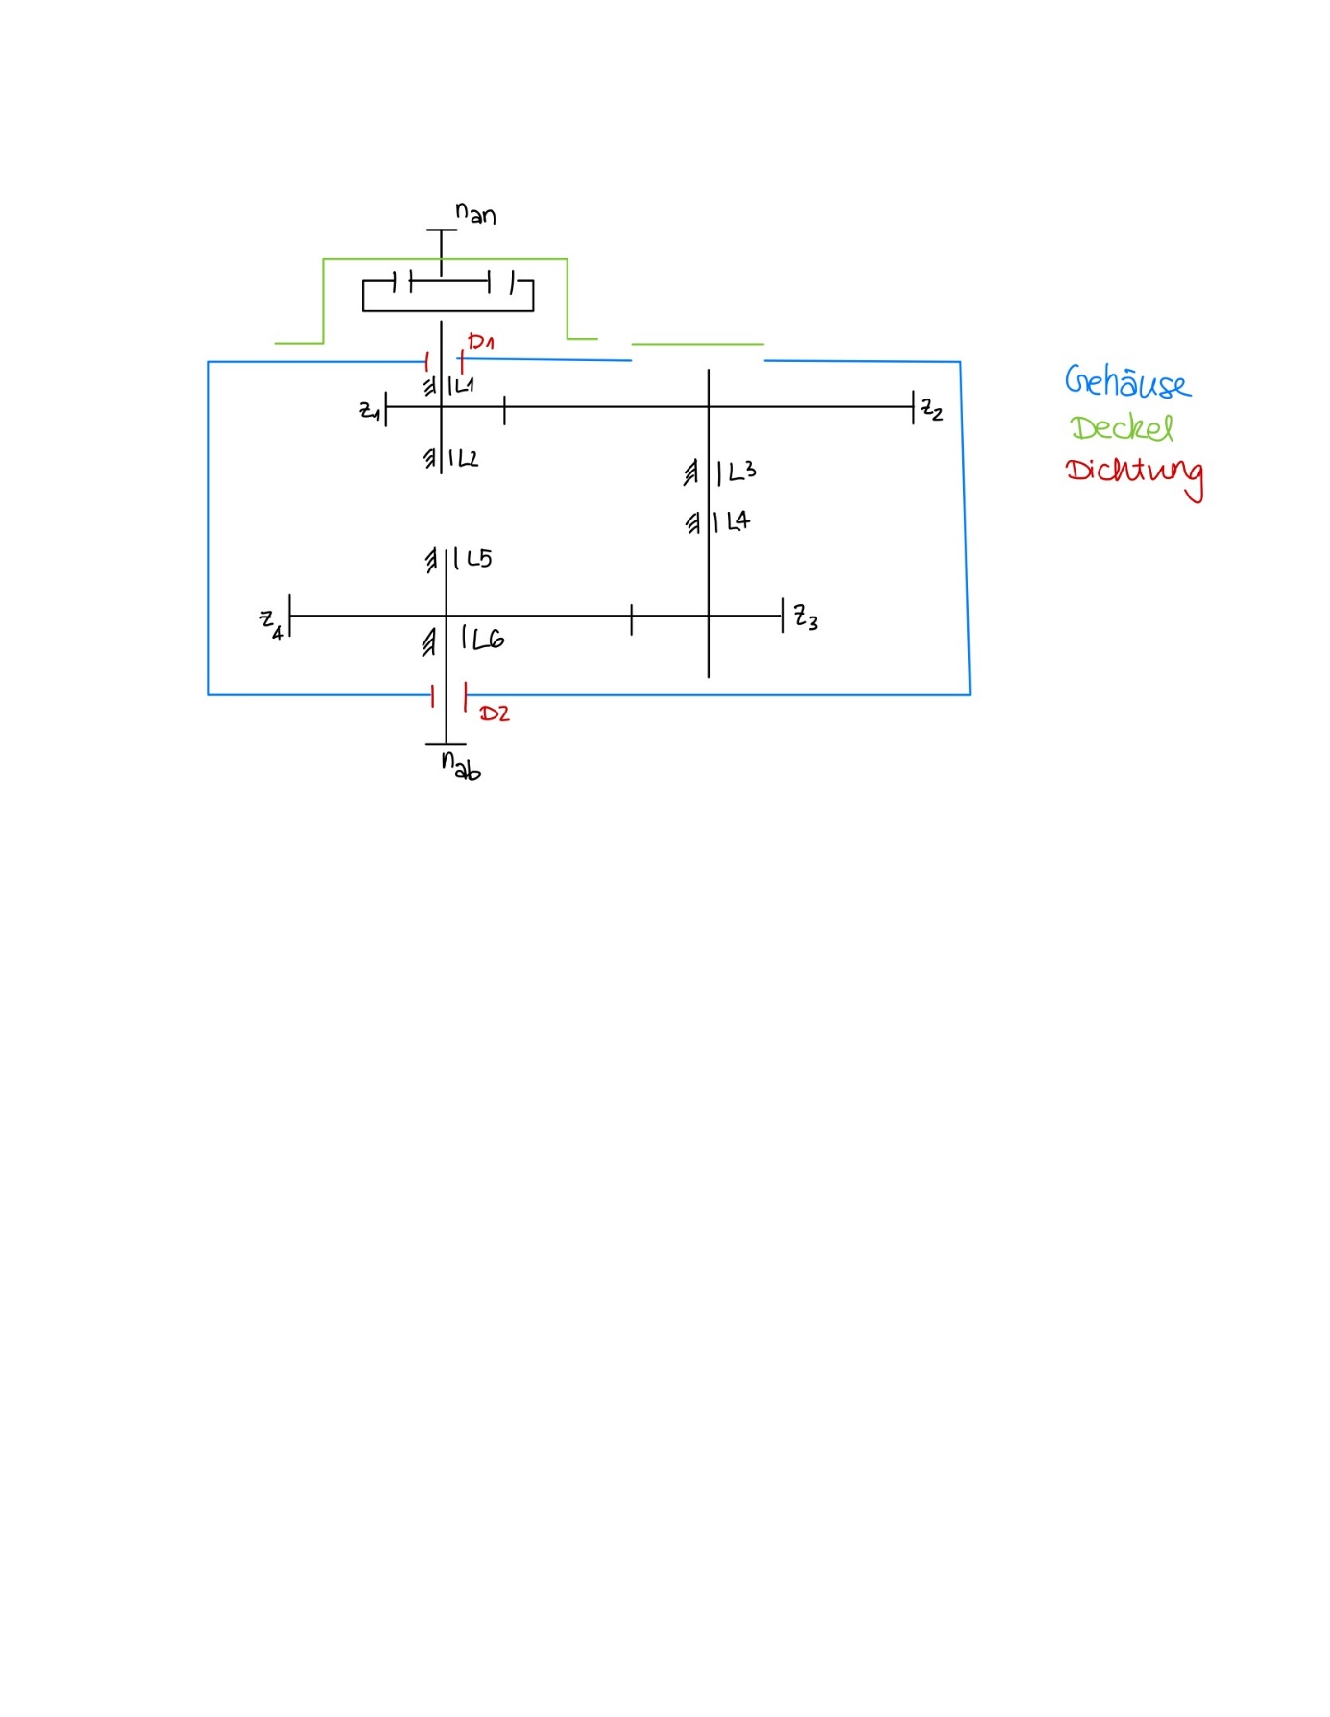

|  |  |
| --- | --- |
| **Bezeichnung** | **Bauteil** |
| nan | Antriebswelle |
| nab | Abtriebswelle |
| D1 | Dichtelement 1 |
| D2 | Dichtelement 2 |
| Z1 | Zahnrad 1 |
| Z2 | Zahnrad 2 |
| Z3 | Zahnrad 3 |
| Z4 | Zahnrad 4 |
| L1 | Lager 1 |
| L2 | Lager 2 |
| L3 | Lager 3 |
| L4 | Lager 4 |
| L5 | Lager 5 |
| L6 | Lager 6 |